**高三物理**

**考生注意：**

**1．本试卷分选择题和非选择题两部分。满分100分，考试时间75分钟。**

**2．答题前，考生务必用直径0.5毫米黑色墨水签字笔将密封线内项目填写清楚。**

**3．考生作答时，请将答案答在答题卡上。选择题每小题选出答案后，用铅笔把答题卡上对应题目的答案标号涂黑；非选择题请用直径0.5毫米黑色墨水签字笔在答题卡上各题的答题区域内作答，超出答题区域书写的答案无效，在试题卷、草稿纸上作答无效。**

**4．本卷命题范围：高考范围。**

**一、选择题：本题共10小题，共46分．在每小题给出的四个选项中，第1~7题只有一项符合题目要求，每小题4分，第8~10题有多项符合题目要求．全部选对的得6分，选对但不全的得3分，有选错的得0分．**

1．在公元前1500年我们的祖先就已掌握炼铁技术，炼铝技术紧随其后．铝的元素符号是，核的衰变方程为，其半衰期为72万年，、、的质量分别为．下列说法正确的是（ ）

A．是电子，来源于原子核外电子

B．核中子数为26

C．经过144万年的时间，原子核中有会发生衰变

D．该核反应中释放的能量为

2．在一条平直公路上，甲、乙两辆汽车从0时刻开始的位移—时间图像如图所示，甲的图像为抛物线，乙的图像为倾斜直线．已知甲的加速度大小为，再根据图中所提供的其他信息，下列说法正确的是（ ）  
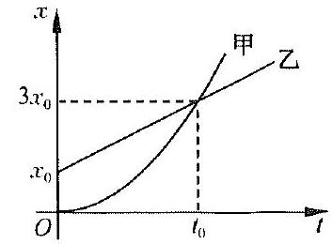

A．时刻甲的速度等于乙的速度 B．甲、乙在0时刻处在同一地点

C．甲的初速度不为0 D．甲的图像在时刻的切线与乙的图像平行

3．如图所示，直线与平行玻璃砖表面垂直且与其上表面交于点，单色细光束和均以的入射角射入玻璃砖，入射点、到点的距离相等，经玻璃砖上表面折射后两束光相交于图中的点．则下列说法正确的是（ ）

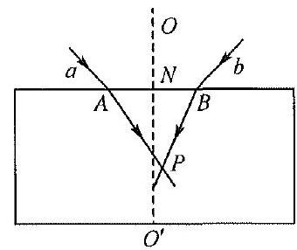

A．该玻璃砖对光的折射率比对光的折射率大

B．在玻璃砖中，光的传播速度小于光的传播速度

C．对同一双缝干涉装置，光的相邻两条亮条纹间距比光的相邻两条亮条纹间距大

D．同时增大入射角，则光在玻璃砖下表面先发生全反射

4．如图所示，轻质不可伸长的晾衣绳两端分别固定在竖直杆上，悬挂衣服的衣架钩是光滑的，挂于绳上处于静止状态．下列说法正确的是（ ）

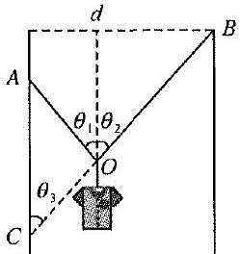

A．

B．

C．若两杆间距离不变，上下移动绳子结点，变化

D．若两杆间距离减小，绳子拉力减小

5．一列简谐横波沿轴传播，时刻波的图像如图甲所示，处的质点的振动图线如图乙所示．下列说法正确的是（ ）

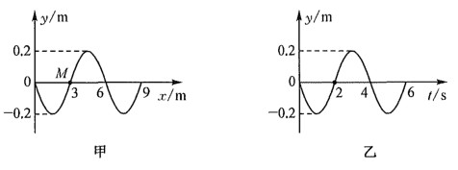

A．时质点位于波峰

B．在内质点通过的路程为

C．在内波传播的距离为

D．质点的振动方程是

6．如图所示，一质量为、长为的导体棒水平放置在倾角为的光滑斜面上，整个装置处于垂直于斜面向上的匀强磁场中．当导体棒中通有垂直纸面向里的恒定电流时，磁场的方向由垂直于斜面向上沿逆时针转至水平向左的过程中，不断改变磁感应强度的大小，导体棒始终静止，已知，，重力加速度取，则磁感应强度的变化范围是（ ）

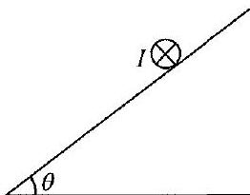

A． B． C． D．

7．如图所示，光滑的水平面上两物体、之间有一压缩的轻质弹簧，两物体与轻弹簧不拴接，开始时用细线将两物体拴接，某时刻将细线烧断．已知弹簧储存的弹性势能为，物体、的质量分别为、．则下列说法正确的是（ ）

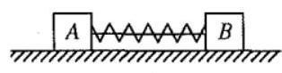

A．两物体与弹簧分离时，物体的速度为

B．两物体与弹簧分离时，物体的速度为

C．轻弹簧对两物体做的功相同

D．轻弹簧对两物体的冲量大小相等

8．2023年8月21日，长征四号丙运载火箭在酒泉卫星发射中心点火升空，成功将高分十二号04星送入预定轨道，发射任务取得圆满成功．人造卫星的发射过程要经过多次变轨方可到达预定轨道，假设图示三个轨道是高分十二号04星绕地球飞行的轨道，其中轨道Ⅰ、Ⅲ均为圆形轨道，轨道Ⅱ为椭圆形轨道，三个轨道在同一平面内，轨道Ⅱ与轨道Ⅰ相切于点，与轨道Ⅲ相切于点，不计高分十二号04星在变轨过程中的质量变化，则下列说法正确的是（ ）

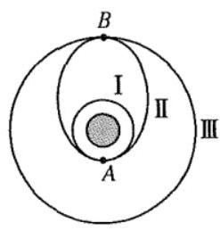

A．高分十二号04星在轨道Ⅱ上运动时，在距离地球较近的点速度较大

B．高分十二号04星在轨道Ⅲ的任何位置都具有相同的加速度

C．关闭推进器时，高分十二号04星在轨道Ⅰ上点的动量小于在轨道Ⅱ上点的动量

D．关闭推进器时，高分十二号04星在轨道Ⅱ上点的加速度与在轨道Ⅲ上点的加速度相同

9．如图所示的理想变压器原、副线圈的匝数分别为8和5，且原线圈两端的输入电压不变，所接的电表均为理想交流电表，两个定值电阻的阻值均为，滑动变阻器的最大阻值为，两个端点分别是、，滑片为，下列说法正确的是（ ）

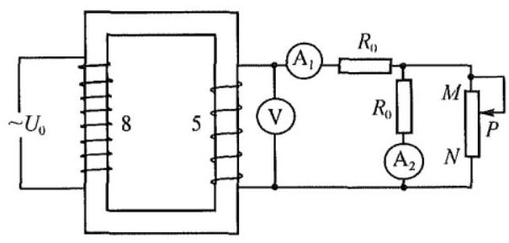

A．在移动滑片的过程中，电压表的示数会减小或增大

B．滑片由向移动的过程中，电流表的示数逐渐减小，的示数逐渐增大

C．滑片由向移动的过程中，滑动变阻器的电流会增大

D．当滑片位于点时，变压器输出的功率为

10．如图所示，光滑的平行金属导轨1、2间距为，粗糙的平行金属导轨3、4间距为，两组导轨处于同一平面且与水平面的夹角为，整个装置处在方向垂直导轨平面向上、磁感应强度为的匀强磁场中，当质量为、垂直于导轨1、2的金属棒甲沿着1、2以速度匀速下滑时，质量为的金属棒乙恰好垂直于导轨静止在3、4上，且乙受到的静摩擦力正好达到最大值，重力加速度为，、，导轨电阻不计，最大静摩擦力等于滑动摩擦力，下列说法正确的是（ ）

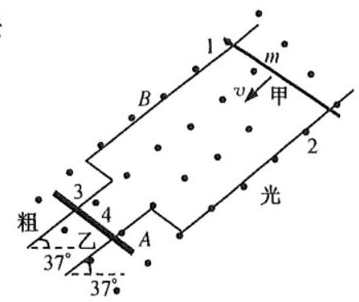

A．回路的电流为 B．回路的总电阻为

C．乙受到的静摩擦力沿着斜面向下 D．乙与3、4之间的动摩擦因数为

**二、非选择题：本题共5小题，共54分．**

11．（6分）某同学做“验证机械能守恒定律”的实验装置如图甲所示，图乙为实验所得的一条纸带．选取纸带上打出的连续五个点、、、、，测出点距起点的距离为，点、间的距离为，点、间的距离为，测得重物的质量为，所用交流电源的频率为，当地重力加速度大小为．回答下列问题：

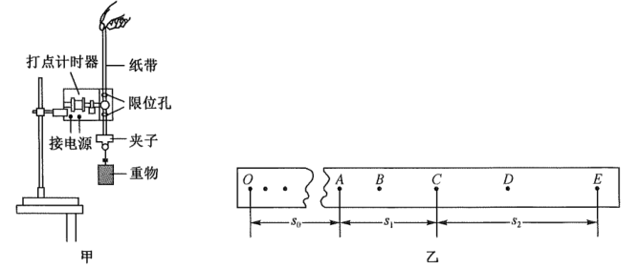

（1）以下实验操作和数据处理正确的是__________（选填选项前的字母）．

A．图中两限位孔必须在同一竖直线上

B．实验前，手应提住纸带上端，使纸带竖直

C．实验时，先放开纸带，再接通打点计时器的电源

D．数据处理时，应选择纸带上距离较远的两点作为初、末位置

（2）选取、两点为初、末位置验证机械能守恒定律，重物减少的重力势能是__________，打下点时重物的速度大小是__________．（结果均保留三位有效数字）

（3）实验结果显示，重力势能的减少量大于动能的增加量，原因是__________（选填选项前的字母）．

A．利用公式计算重物速度 B．利用公式计算重物速度

C．存在空气阻力和摩擦阻力的影响 D．没有采用多次实验取平均值的方法

12．（8分）设计如图甲所示的电路图来测量金属丝的电阻率，按图甲连接电路，闭合开关，调节滑动变阻器，设计表格，记录多组电压、电流值，根据实验数据绘制图像，由图线的斜率得出金属丝的阻值，根据测得的金属丝长度、直径和阻值来计算金属丝的电阻率．回答下列问题：

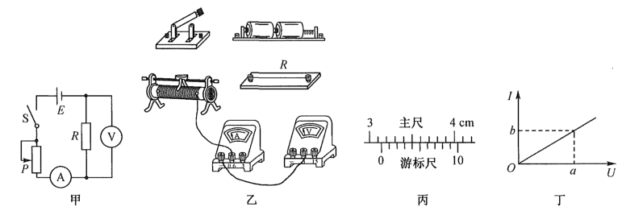

（1）按照图甲所示的实验原理线路图用笔代替导线把图乙的连线补充完整．

（2）用游标卡尺测此金属丝的长度，示数如图丙所示，则长度__________，实验完成后绘制的图像如图丁所示，则该金属丝的电阻__________（用、来表示）．

（3）若金属丝的直径为，则电阻率为__________（用、、、来表示）．

13．（10分）如图所示，左侧连有一横截面积为的大活塞的汽缸通过细导管（容积可忽略）与汽缸相连，导管里面有一绝热活塞（质量可忽略）．大气压强为，大活塞的重力为，它到汽缸底部的距离为．两汽缸内封闭温度均为27℃的同种理想气体，现将整个装置沿顺时针方向缓慢转过，为使细导管中绝热活塞位置不变，需要给汽缸加热，忽略一切摩擦．求：

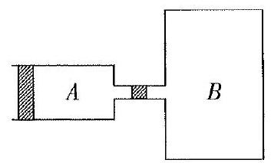

（1）汽缸中大活塞下降的距离；

（2）汽缸中气体加热后的温度．

14．（12分）如图所示，轻绳一端固定，质量为的特技人员（可视为质点）抓住绳的另一端，使绳水平拉直后由静止摆下越过障碍物．已知绳长为，在轻绳到达竖直状态时此人放开绳索后水平飞出．绳子的固定端到地面的距离为．不计轻绳质量和空气阻力，重力加速度取值，求：

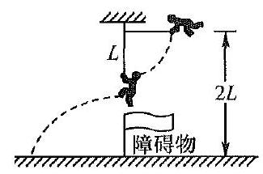

（1）该特技人员做圆周运动的过程中合力冲量的大小；

（2）该特技人员摆到最低点（未飞出时）对绳的拉力大小；

（3）该特技人员的落地点离绳的固定端的水平距离和落地时重力的功率大小．

15．（18分）如图所示，水平虚线和竖直虚线将空间分成四部分，其中Ⅰ中存在水平向右的匀强电场，Ⅱ中存在竖直向下的匀强电场，两区域中电场强度大小相等；Ⅲ、Ⅳ区域中均存在垂直纸面向外的匀强磁场，磁感应强度的大小关系为．一比荷为、重力可忽略不计的带正电粒子从Ⅰ中的点由静止释放，经过一段时间由点以速度沿水平方向进入Ⅱ中，然后经水平虚线上的点进入Ⅲ，并垂直竖直虚线进入Ⅳ，若粒子经过竖直虚线时的位置为点（点图中未画出）．已知，，求：

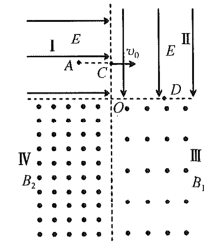

（1）、两点间的距离；

（2）粒子在Ⅲ中的轨迹半径；

（3）点到点的距离．

**高三物理参考答案、提示及评分细则**

1．C 根据质量数和核电荷数守恒，可知为正电子，是电子的反粒子，选项A错误；

核的中子数为，选项B错误；

根据半衰期的定义可知，经过144万年的时间，原子核还剩下的质量为，故有已经发生了衰变，选项C正确；

根据质能方程可知核反应中释放的能量为，选项D错误．

2．D 切线斜率表示速度，时刻甲的速度大于乙的速度，选项A错误；

0时刻甲处在坐标原点处，乙处在坐标处，不是同一地点，选项B错误；

，结合，综合解得，选项C错误；

设乙的速度为，则有，设甲的图像在时刻的切线与乙的图像平行，

则时刻甲、乙的速度相等，则有，综合解得，选项D正确．

3．C 由光路图知折射率定义式可知，光在玻璃砖中的折射率小于光在玻璃砖中的折射率，

由所以光的传播速度大，选项A、B错误；公众号：高中试卷君

由知，根据知，光波长较大，因此干涉条纹间距较大，选项C正确；

因为是平行玻璃砖，因此在其下表面一定不会发生全反射，选项D错误．

4．D 如图所示，“活结”两端绳子拉力相等，因结点所受水平分力相等，，故，选项A、B错误；

根据几何关系可知，，若两杆间距离不变，则上下移动绳子结点，不变，选项C错误；

若两杆间距离减小，则减小，，也减小，选项D正确．

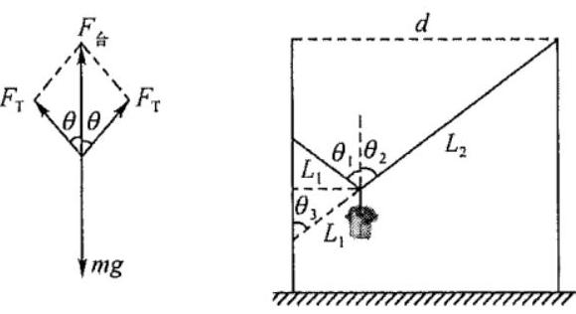

5．B 由图乙可知，时刻，处的质点的振动方向沿轴负方向；

在波动图像中根据“同侧法”或“逆波法”可知，简谐波沿轴正方向传播．

时刻点沿轴负方向振动，，可知点在波谷，选项A错误；

，点运动的时间为，因此运动的路程为，选项B正确；

由波传播的速度公式可知，

在内波传播的距离为，由，开始点向下振动，

因此点的振动方程为，选项C、D错误．

6．A 经分析知，导体棒受到重力、斜面的弹力和安培力，且三力的合力为零，如图所示，

从图中可以看出，在磁场方向变化的过程中，安培力一直变大，导体棒受到斜面的弹力一直变小，

由于，其中电流和导体棒的长度均不变，故磁感应强度渐渐变大，

当磁场方向垂直斜面向上时，安培力沿斜面向上，此时安培力最小，

最小值，则；

当磁场方向水平向左时，安培力方向竖直向上，此时对应的安培力最大，

得磁感应强度的最大值，磁感应强度的取值范围是，只有选项A正确．

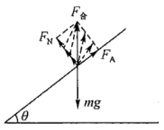

7．D 由于水平面光滑，则两物体组成的系统动量守恒，又只有弹簧的弹力做功，则系统的机械能守恒，

设分离时物体、的速度大小分别为，则有，，

解得、，选项A、B错误；

分离时，物体、的动能分别为，，

则轻弹簧对两物体做功之比为，选项C错误；

由于分离瞬间，两物体的动量大小相等，所以轻弹簧对两物体的冲量大小相等，方向相反，选项D正确．

8．ACD 根据开普勒第二定律可知，高分十二号04星在轨道Ⅱ上运动时，在距离地球较近的点速度较大，较远的点速度较小，选项A正确；

高分十二号04星在轨道四的任何位置都具有相同大小的加速度，但是方向不同，选项B错误；

高分十二号04星从轨道Ⅰ到轨道Ⅱ要在点加速，则高分十二号04星在轨道Ⅰ上点的动量小于在轨道Ⅱ上点的动量，选项C正确；

不论在轨道Ⅱ还是轨道Ⅲ运行，高分十二号04星在点时受到地球的万有引力相同，则加速度相同，选项D正确．

9．CD 由理想变压器的原理可得电压表的示数始终为，选项A错误；

滑片由向移动的过程中滑动变阻器的接入阻值逐渐减小，总电阻减小，

由闭合电路欧姆定律可得电流表的示数逐渐增大，与串联的的电压增大，

与串联的的电压减小，则的示数逐渐减小，滑动变阻器的电流等于的示数减去的示数，

则滑动变阻器的电流会增大，选项B错误，C正确；

当滑片位于点时，负载的总电阻为，电源的输出功率为，

综合可得，选项D正确．

10．BD 对甲进行受力分析，由力的平衡可得，解得，选项A错误；

由法拉第电磁感应定律可得，由闭合电路欧姆定律可得，综合解得，选项B正确；

由右手定则知甲中电流由2向1，则乙中电流的由3向4，由左手定则可得乙受到的安培力沿着斜面向下，乙有沿着斜面向下的运动趋势，则乙受到的静摩擦力沿着斜面向上，选项C错误；

由乙受到的静摩擦力沿着斜面向上达最大值，且最大静摩擦力等于滑动摩擦力，则有，由力的平衡可得，综合解得，选项D正确．

11．（1）ABD （2）2.68 2.28 （3）C

解析：（1）题图甲中两限位孔必须在同一竖直线上，故A正确；

实验前，手应提住纸带上端，并使纸带竖直，减小纸带与打点计时器限位孔之间的摩擦，故B正确；

开始时，应先给打点计时器通电打点，然后再释放重物，让它带着纸带一同落下，如果先放开纸带让重物下落，再接通打点计时器的电源，由于重物运动较快，不利于数据的采集和处理，会对实验产生较大的误差，故C错误；

数据处理时，应选择纸带上距离较远的两点作为初、末位置，以减小测量的误差，故D正确．

（2）重物减少的重力势能为：，打下点时重物的速度．点时重物的动能．

（3）重物重力势能的减少量大于动能的增加量，是因为重物下落过程中存在空气阻力和摩擦阻力的影响，C正确．

12．（1）略 （2）31.4  （3）

13．略 14．略 15．略